Материально-техническое оборудование, предназначенное для обеспечения образовательной деятельности
Дошкольное образование
Основная образовательная программа - адаптированная основная образовательная программа дошкольного образования для слабовидящих
адаптированная основная образовательная программа дошкольного образования для слепых
№  п/п | Образовательные области | Наименование оборудованных учебных кабинетов, объектов для проведения практических занятий с перечнем основного оборудования. | Фото
1. | Познавательное развитие: ФЭМП, ознакомление с предметным окружением, исследовательская деятельность,  Речевое развитие, художественно-эстетическое развитие | Кабинет №18 Групповое помещение  Оборудование игровой комнаты:  - стенка «Байкал» 5-ти секционная 1  -стол детский (новый) - 8 шт  -стул детский. (зеленый) -15 ш  -кухонный гарнитур (на 2 мойки), 1 кран,  (2 стола, шкаф навесной) 1 шт.  -бак для чистой воды 1шт.  -посуда (в ассортименте 15 комплектов)  -жалюзи на окна 3 шт.  Оборудование спальной комнаты:  -уголок школьника «Гамбит» 1 шт.  -кровать детская 15 шт.  -стул детский «Загадка» 15  -стул (п/м, серый, гобелен) 1 шт.  -жалюзи на 2 окна  -шкаф платяной - 1 шт.  -пылесос - 1 шт.  -ковер - 3 шт.  -полка для цветов - 1 шт  Оборудование комнаты для приема детей:  -кабинки детские - 15 шт.  - шкаф платяной - 1 шт.  -скамейка 1 шт. | 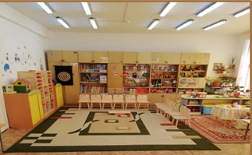  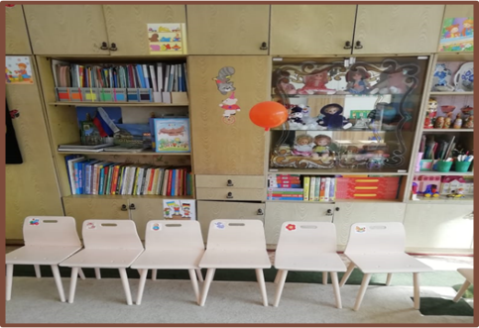  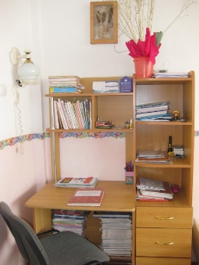  1  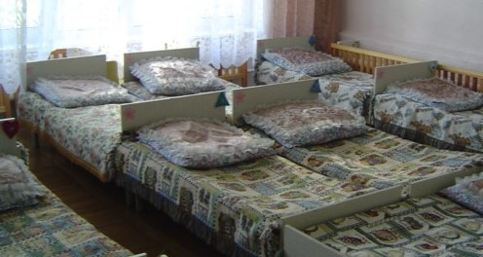
 |  | Оборудование туалета:  - мойка для рук 3 шт.  -унитаз 3 шт.  - вешалка для полотенец 1 (на 15 детей)  - шкаф для хоз. нужд 1 шт.  - бак для воды 1 шт.  - хоз. инвентарь в ассортименте | 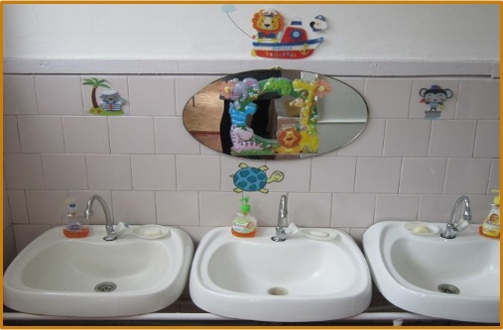
Технические средства обучения:
- ноутбук ACER - 1шт.
- нетбук Lenovo - 1 шт.
- моноблок Lenovo - 1шт.
Средства индивидуальной и коллективной защиты:
- Универсальный фильтрующий малогабаритный самоспасатель (УФМС) «Шанс»-Е с полумаской -1 шт
- Рециркулятор бактерицидный СН-211-115 -2 шт
 |  | Методические материалы  - Коврограф «Ларчик» - 1шт.  - Стол многофункциональный «Приоритет» 1шт.  - стол-тумба;  - контейнеры с крышками– 8 шт.;  - набор магнитных фигурок;  - прозрачная панель, - размер 770*770 мм;  - размещенная сбоку панель в виде лабиринта;  - магнитная база для рисования маркерами;  - разноцветные маркеры на водной основе – 4 шт.;  - LEGO DUPLO или аналог – 160 шт. деталей;  - основания для игры с конструктором DUPLO– 2 шт.;  - лого-роботы Пчелки  - методические рекомендации по организации занятий. | 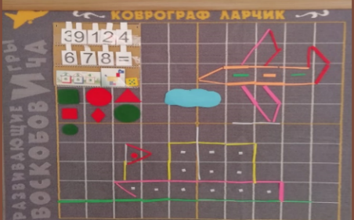  1  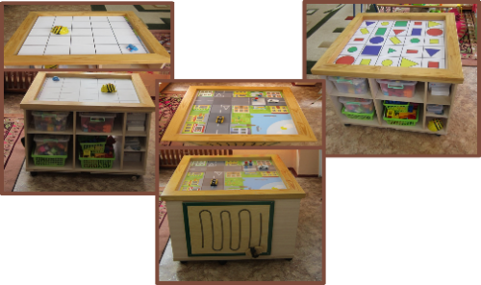
 |  | - стеллаж д/материалов (З секции) 1 шт  - конструктор «Сказочный замок» 2 набора  - кукольный театр «Русские сказки» 1 шт. (15 персонажей)  - мульткипесок с настольной песочницей и инструментами 2 шт.  - набор детской посуды 1 шт. (126 предметов)  - развивающий комплект «Геометрические фигуры» 1 шт. (138 деталей)  - классическая мозаика (крупный размер) 1200 деталей 1 шт.  - мультиблок конструктор (77 деталей), 2 шт.  - комплект мячей «колобок» (22шт) 1 набор  -кегли (45 деталей) 1 набор  - развивающий конструктор «Рыцарский замок» (100 деталей) 1 набор  - «Русские городки» (36 деталей) 1 набор  - комплект инструментов (36 деталей) 1 набор  - клюшка, шайба, мяч (18 деталей) 1 набор  - напольная мозаика (100 деталей) 1 набор  - «Мультикруги» конструктор (230 деталей) 2 набора  - стол дидактический 2 шт. | 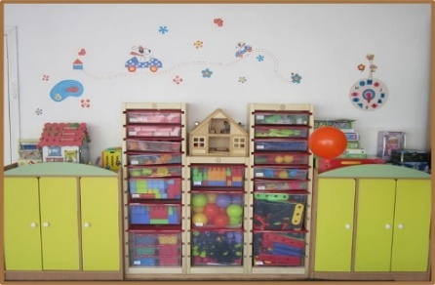  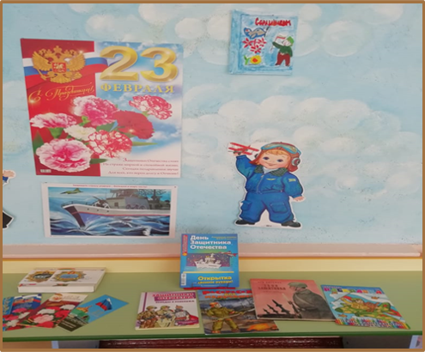
 |  | - межполушарные лабиринты 4 шт.  - тренажер «Балансир» 1 шт. | 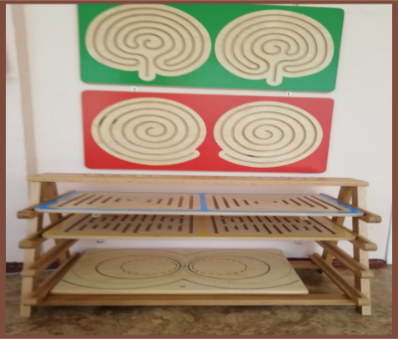  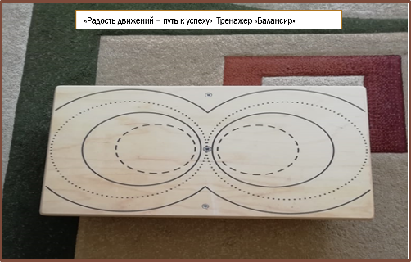
 |  | - кроватки детские - 2шт.  - тактильная дорожка (7 секций) 1 шт.  - тактильная панель с декор. эл.(80*130) 1 шт.  - мольберт 2шт.  Игровые панели «Монтессори» - 1 комплект  В комплект входят позиции:  - Основание для игровых панелей напольное (малое)  - Мобильная стойка для Малых игровых панелей  - Игровая панель "Божья коровка" (малая)  - Игровая панель "Шнуровка вышивание" (малая)  - Игровая панель "Охотник" (малая)  - Игровая панель "Мышь в сыре" (малая)  - Игровая панель "Кольцеброс" (малая)  - Игровая панель "Мольберт магнитно маркерный, двухсторонний" (малая)  - Игровая панель "Мольберт прозрачный" (малая)  - Игровая панель "Тактильные мешочки" (малая)  - Игровая панель "Движение по прорези" (малая)  - Игровая панель "Сортировка "Ведерко" (малая)  - Игровая панель "Бабочка" (малая)  - Игровая панель "Мольберт с зеркалом"(малая)  Дидактический материал, настольные игры:  - Азбука (36 карточек, маленькая упаковка,10 игр)  - Маленькие слова  - Противоположности (животные жарких стран)  - Короткие истории (учимся рассказывать)  - Расшифруй слово  - Ребусы  - Читаем по слогам  - В мире слов. Расскажи, кто, что делает? 4 шт  - Что? К чему и почему? (развивающая игра)  - Маленький дизайнер  - Логопедические кубики (индивид. работа)  - Настольное дидактическое пособие «Профессии»  - Лото по произношению звуков  - Лото «Что получится»  - «Большие и маленькие» (домашние животные)  - «Теремок» (настольная игра)  - «Репка» (настольный театр)  - Кукольный театр (настольный театр сказок)  - Говорящий плакат «Сказка»  - Рисуем, лепим, творим. (3,4,5,6 лет). 4 шт.  - Игра-лото «Дымковская роспись»  - Игра-лото «Гжель»  - Жостовский букет (альбом)  - Городецкая роспись (альбом)  - Полхов-Майдан (альбом)  - Узоры Северной Двины (альбом)  - Каргопольская игрушка (альбом)  - Детский портрет (репродукции картин)  - Пейзаж (репродукции картин)  - Репродукции картин Левитана  Конструкторы:  - Конструктор-мозаика  - Конструктор-мозаика «Цветок»  - Конструктор «Зигзаг» 2 шт  - Конструктор «Огонёк» 2 шт.  - Конструктор деревянный 4 шт,  - Конструктор «Магический магнит» большой набор 5  - Конструктор «Магический магнит» мал. набор 5шт.  - Конструктор «Лего» 2  - Строительный конструктор «Полесье»  - Набор-доска геометрических фигур «Паровоз»  - Набор «Геометрические тела»  - Логический центр в виде куба  - Лабиринт магнитная улитка  - Замок с фигурками (сказочный)  - Бизи-дом  - «Чудесный мешочек»  - Набор «Инструмент:  - Игровой набор «Парикмахер»  - Набор «Повар»  - Набор «Продавец»  - Набор «Врач»  - Гладильная доска, утюг  - Кафе-мороженое (Город мастеров)  - Наш дом (Город мастеров)  - Хозяйственный набор  - Коляска прогулочная 2 шт.  - Кровать (складывается)  - Куклы  - Куклы 10 шт. | 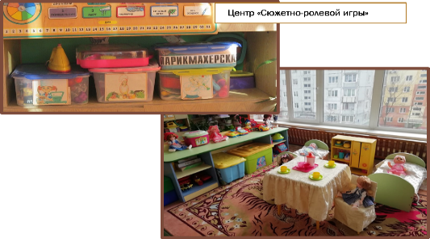  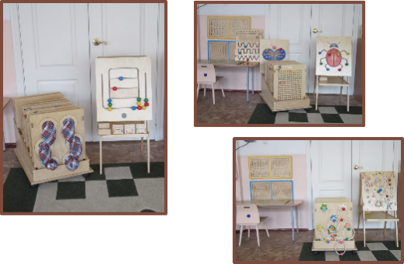
2. | Познавательное развитие: ФЭМП, ознакомление с предметным окружением, исследовательская деятельность,  Речевое развитие, художественно-эстетическое развитие | Кабинет №19 Групповое помещение  Оборудование игровой комнаты:  - стенка «Байкал» 4-х секционная – 1шт  -стенка (2-х секционная) -1шт  -стол детский «Хохлома» -3  -стол детский (новый) - 8 шт  -стул детский. (зеленый) -15 шт  -кухонный гарнитур (на 2 мойки), 1 кран,  (2 стола, шкаф навесной) 1 шт.  -бак для чистой воды 1шт.  -посуда (в ассортименте 15 комплектов)  -подставка для цветов -1  -жалюзи на окна 3 шт.  Оборудование спальной комнаты:  -уголок школьника «Гамбит» - 1 шт.  -кровать детская - 15 шт.  -стул детский - 15 шт  -стул (п/м, серый, гобелен) 1 шт.  -жалюзи на 2 окна  -шкаф платяной - 1 шт.  -пылесос - 1 шт.  -ковер - 1 шт.  Оборудование комнаты для приема детей:  -кабинки детские - 14 шт.  - шкаф платяной - 1 шт.  -скамейка - 2 шт.  Оборудование туалета:  -мойка для рук – 4 шт.  -унитаз -3 шт  -вешалка для полотенец -1 шт  -шкаф для хоз. нужд – 1шт  -бак для воды - 2 шт | 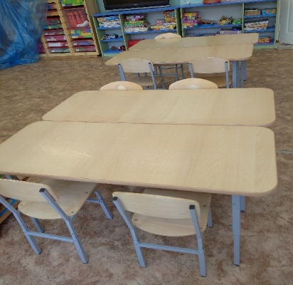
 |  | Технические средства обучения:  -телевизор «TOSHIBA» - 1 шт  - нетбук Lenovo - 1 шт.  - моноблок Lenovo - 1шт. | 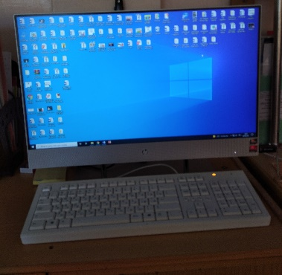
Средства индивидуальной и коллективной защиты:
- Универсальный фильтрующий малогабаритный самоспасатель (УФМС) «Шанс»-Е с полумаской -1 шт
- Рециркулятор бактерицидный СН-211-115 -2 шт
 |  | Методические материалы  Стол многофункциональный «Приоритет» - 1шт.  - стол-тумба;  - контейнеры с крышками– 8 шт.;  - набор магнитных фигурок;  - прозрачная панель, - размер 770*770 мм;  - размещенная сбоку панель в виде лабиринта;  - магнитная база для рисования маркерами;  - разноцветные маркеры на водной основе – 4 шт.;  - LEGO DUPLO или аналог – 160 шт. деталей;  - основания для игры с конструктором DUPLO– 2 шт.;  - лого-роботы Пчелки  - методические рекомендации по организации занятий.  Флипчарт – 1 шт  -тактильная дорожка 7 секций -1  -тактильная панель с декор. Эл. (80*130) -1 | 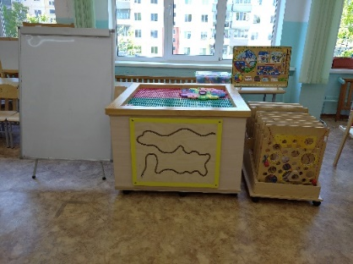  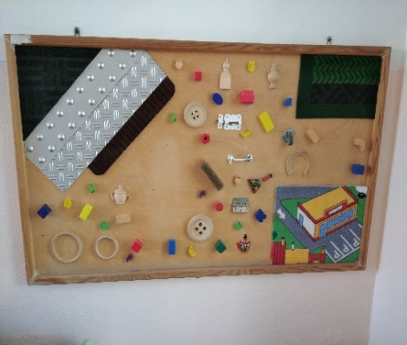  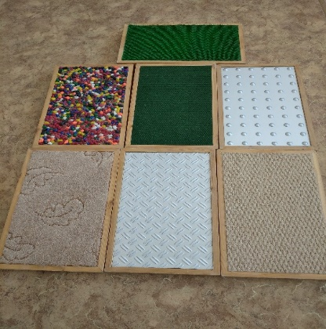
 |  | Межполушарные лабиринты – 4 шт  Дидактический стеллаж из 3-х секций - 1 шт:  -Кегли  -Конструктор Мультикрути  -Геометрические фигуры  -Мультиблок конструктор  -Комплект инструментов  -Мультипесок  -Напольная мозайка -100 деталей  -Русские городки  -Клюшка, шайба, мяч  -Набор детской посуды  -Мультипесок с настольной песочницей и инструментами  -Сказочный замок развивающий -конструктор 2шт.  -Рыцарский замок  -Напольная мозайка -200 деталей  -Кукольный театр «Русские сказки»  -Комплект мячей «Колобок»  -Мультикрути конструктор -230 деталей.  -Мозайка фигурная 2400 деталей  Конструктор «Архитектор» -1  Игровой набор «Ориентир» для развития микро и макропространства. -1  Доска настенная магнитная -1  Календарь природы деревянный настольный -1 | 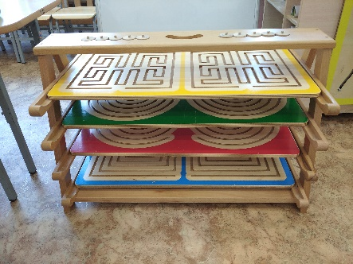  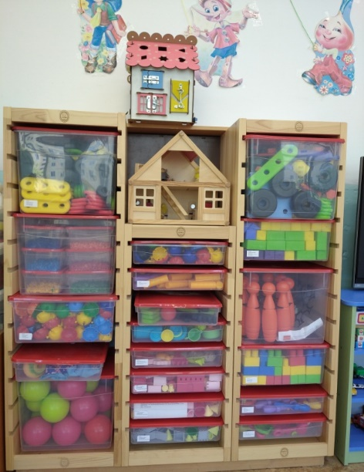
 |  | Балансир (равновес) Совы  Дидактические пособия для занятий по формированию элементарных математических представлений.  1. Карточки от 1 до 10 с изображением кругов.  2. Цифры от 1 до 10.  3. Демонстрационный материал для работы на фланелеграфе (листочки, зайцы, мышки, цыплята).  4. Демонстрационный материал. Игрушки (девочки, мальчики, лисички, рыбки).  5. Геометрические фигуры.  6. Матрёшки (большие, маленькие).  7. Демонстрационный материал (грибы, морковки).  8. Демонстрационный материал (репки, огурцы).  9. Демонстрационный материал (яблоки, груши, помидоры, перцы).  10. Счётные палочки.  11. Цветные экраны.  12. Кубики (овощи, цифры)  13. Карточки с изображением геометрических фигур.  14. Карточки с пуговицами.  15. Карточки с изображением кругов, зайцев.  16. Полоски для счёта с сыпучими материалами.  17. Пеналы с геометрическими фигурами.  18. Большие пирамидки, круги.  19. Полоски разные (по ширине, длине).  20. Раздаточный материал (башенки).  21. Весёлый счёт. (Цифры. картинки). Для индивидуальной работы.  22. Полотно "Дерево с плодами, птицами".  23. Полотно "Весёлая полянка". Для зрительных диктантов.  24. Раздаточный материал (деревья).  25. Кубики - цифры.  26. Раздаточный материал (барашки).  27. Раздаточный материал (грибы).  28. Раздаточный материал (лучок).  29. Раздаточный материал (цветные круги).  30. Раздаточный материал (морковки).  31. Игрушки. Демонстрационный материал.  32. Цветные грибы - 7 штук. Для запоминания дней недели.  33. Весёлый счёт. Демонстрационный материал. (Полянка).  34. Демонстрационный материал. (геометрические фигуры, цифры, грибы, морковки, пирамидки).  35. Раздаточный материал (геометрические фигуры, полоски для измерения).  Дидактические игры.  1. Узнай по контору.  2. Обведи по контору.  3. Собери лицо.  4. Составь человека из геометрических форм.  5. Найди лишнее.  6. Подбери одежду.  7. Найди такую же полоску.  8. Трафарет цветов.  9. Собери по частям.  10. Что где растёт?  12. Цветы.  13. Птицы домашние.  14. Собери фигуру из проволоки.  15. Подбери к предмету.  16. Живая и неживая природа.  Пособия по развитию мелкой моторики  1. Мозаика.  2. Конструктор.  3. Лего.  4. Пирамидки.  5. Цветные пуговицы.  6. Камешки.  7. Шнуровка.  8. Экран с цветными проволочками.  9. Сортировка крупы.  10 Сортировка геометрических форм.  11. Кубики.  12. Трафареты.  13. Подбери форму. (Почтовый куб, шар.)  14. Подбери по цвету.  15. Подбери пуговицы по картинке.  16. Мозаики - пазлы.  17. Собери целое (картинки)  18. Магнитный конструктор – 10 шт.  19. Стучалка столбики - 2  Настольно-печатные игры.  1. Домино - транспорт.  2. Дойди до финиша.  3. Подбери пару.  4. Что растёт в огороде?  5. Лото.  Оборудование по физическому воспитанию.  1. Канат.  2. Верёвка.  3. Цветные шнурки.  4. Большие мячи - 2 шт.  5. Мячи для метания- 13 шт.  6. Флажки красные - 10 шт.  7. Флажки зелёные - 10 шт.  8. Ленты цветные - 20 шт.  9. Гантели - 20 шт.  10. Кегли цветные - 10 шт.  11. Карточки с изображением физических упражнений.  12. Скакалки.  13. Атрибуты к подвижным играм.  14. Кольцеброс  Дидактические пособия для занятий по развитию речи.  Картины:  1. Времена года.  2. Дикие животные.  3. Домашние животные.  4. ОБЖ.  Подбор иллюстраций:  1. Изобразительное искусство.  2. Домашние птицы.  3. Птицы зимующие, перелётные.  4. Времена года: зима, весна.  5. Времена года: лето, осень.  6. Дикие животные.  7. Домашние животные.  8. Овощи, фрукты.  9. Ягоды, грибы.  10. Деревья.  11. Насекомые.  12. Профессии.  13. Защитники Родины.  14. Космос.  15. Зимние виды сорта.  16. Одежда, обувь.  17. Посуда.  18. Мебель  19. Электроприборы.  20. Транспорт.  21. Сюжетные картинки.  22. Предметные картинки.  23. Театр картинок, теней. | 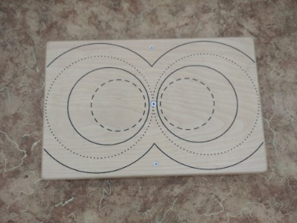  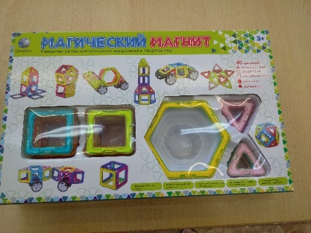
3. | Познавательное развитие: ФЭМП, ознакомление с предметным окружением, исследовательская деятельность,  Речевое развитие, художественно-эстетическое развитие | Кабинет №21 Групповое помещение  Оборудование игровой комнаты:  - Стенка «Воспоминание» 5 секционная -1шт  -стол детский «Хохлома» -12 шт  -стол детский - 8 шт  -стул дерев.-1 шт  Кроватка для кукол – 2 шт  -кухонный гарнитур (на 2 мойки), 1 кран,  (2 стола, шкаф навесной) 1 шт.  -бак для чистой воды 1шт.  -посуда (в ассортименте 15 комплектов)  -подставка для цветов -1  -жалюзи на окна 3 шт.  Оборудование спальной комнаты:  -уголок школьника «Гамбит» - 1 шт.  -кровать детская - 15 шт.  -стул детский - 15 шт  -стул (п/м, серый, гобелен) 1 шт.  -жалюзи на 2 окна  -шкаф платяной - 1 шт.  -пылесос - 1 шт.  -ковер - 1 шт.  Оборудование комнаты для приема детей:  -кабинки детские - 15 шт.  - шкаф платяной - 1 шт.  -скамейка - 2 шт.  Оборудование туалета:  -мойка для рук – 4 шт.  -унитаз -3 шт  -вешалка для полотенец -1 шт  -шкаф для хоз. нужд – 1шт  -бак для воды - 2 шт  -водонагреватель – 1 | 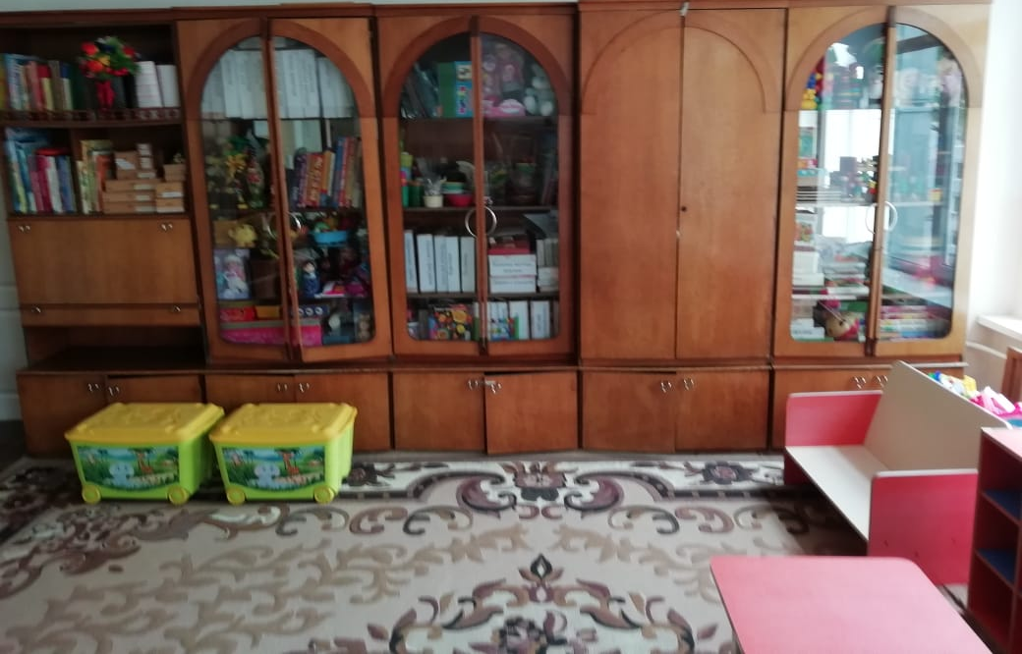  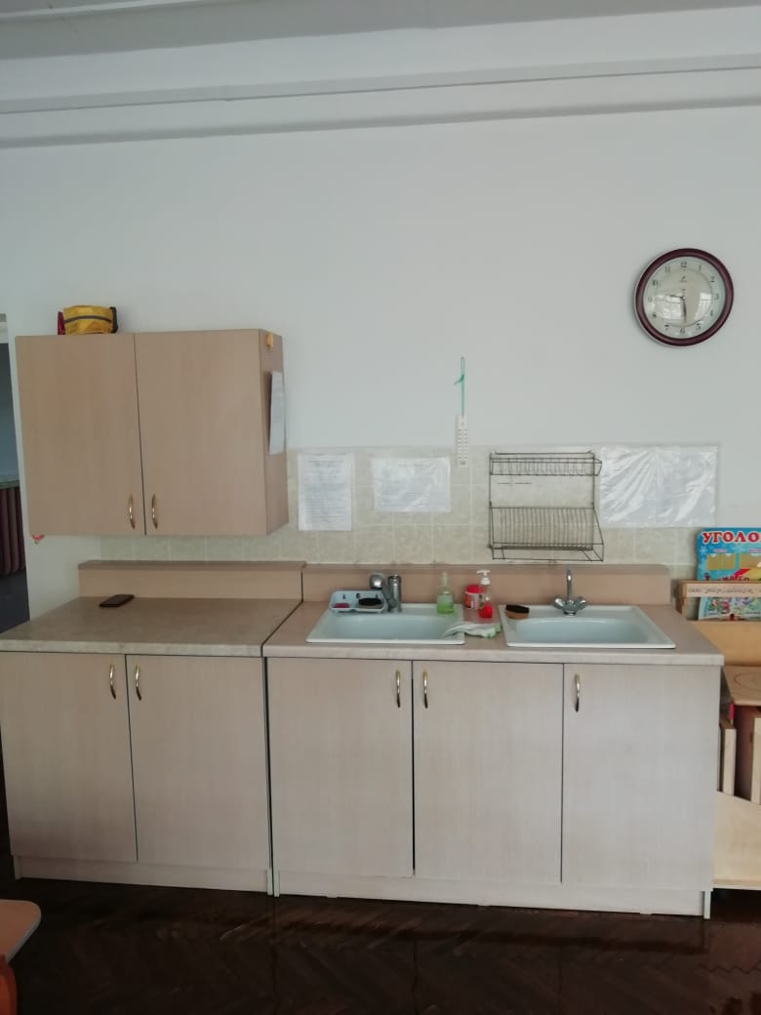
Технические средства обучения:
- нетбук АСЕR - 1 шт.
- моноблок Lenovo - 1шт.
Средства индивидуальной и коллективной защиты:
- Универсальный фильтрующий малогабаритный самоспасатель (УФМС) «Шанс»-Е с полумаской -1 шт
- Рециркулятор бактерицидный СН-211-115 -2 шт
 |  | Методические материалы  Дидактический стеллаж из 3-х секций - 1 шт:  -Кегли  -Конструктор Мультикрути  -Геометрические фигуры  -Мультиблок конструктор  -Комплект инструментов  -Мультипесок  -Напольная мозайка -100 деталей  -Русские городки  -Клюшка, шайба, мяч  -Набор детской посуды  -Мультипесок с настольной песочницей и инструментами  -Сказочный замок развивающий -конструктор 2шт.  -Рыцарский замок  -Напольная мозайка -200 деталей  -Кукольный театр «Русские сказки»  -Комплект мячей «Колобок»  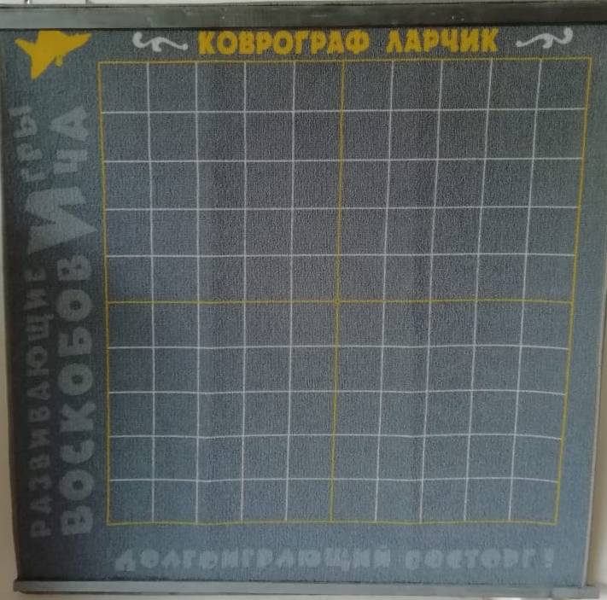  -Мультикрути конструктор -230 деталей.  -Мозайка фигурная 2400 деталей  Коврограф «Ларчик» - 1шт.  Доска магнитная – 1  Тактильная панель с декор. эл. (80*130) – 1 шт  Тактильная панель с декор. эл. (150*120) – 1 шт  Тактильная дорожка – 7 секций  Игровые панели «Монтессори» - 1 комплект  В комплект входят позиции:  - Основание для игровых панелей напольное (малое)  - Мобильная стойка для Малых игровых панелей  - Игровая панель "Божья коровка" (малая)  - Игровая панель "Шнуровка вышивание" (малая)  - Игровая панель "Охотник" (малая)  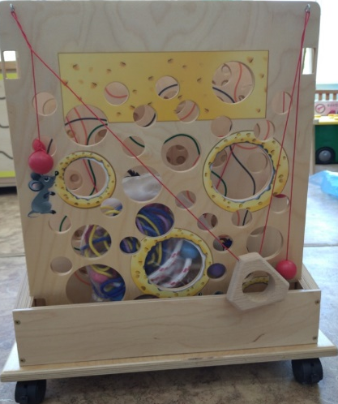  - Игровая панель "Мышь в сыре" (малая)  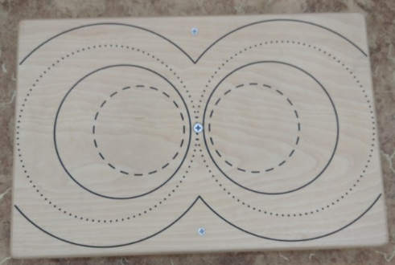  - Игровая панель "Кольцеброс" (малая)  - Игровая панель "Мольберт магнитно маркерный, двухсторонний" (малая)  - Игровая панель "Мольберт прозрачный" (малая)  - Игровая панель "Тактильные мешочки" (малая)  - Игровая панель "Движение по прорези" (малая)  - Игровая панель "Сортировка "Ведерко" (малая)  - Игровая панель "Бабочка" (малая)  - Игровая панель "Мольберт с зеркалом"(малая)  Межполушарные лабиринты – 4 шт  Балансир – 1  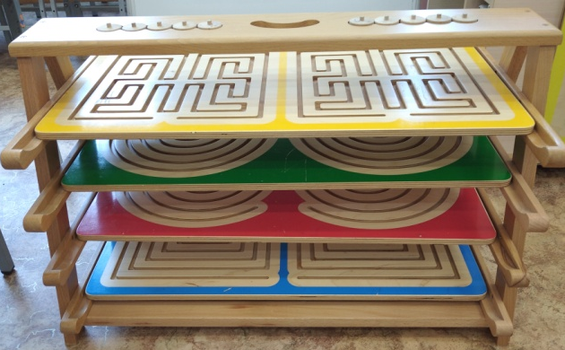  Прибор ориентир (для развития ориентировки в макро и микро пространстве) – 1  Чулок совы – 1  Конструктор «Архитектор» (деревянный дом с игрушками) Дидактические пособия для занятий по развитию речи.  Картины:  1. Времена года.  2. Дикие животные.  3. Домашние животные.  4. ОБЖ.  Подбор иллюстраций.  1. Изобразительное искусство.  2. Домашние птицы.  3. Птицы зимующие, перелётные.  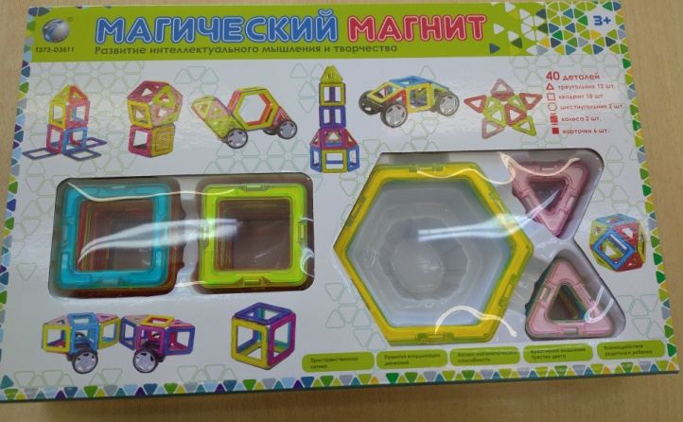  4. Времена года: зима, весна.  5. Времена года: лето, осень.  6. Дикие животные.  7. Домашние животные.  8. Овощи, фрукты.  9. Ягоды, грибы.  10. Деревья.  11. Насекомые.  12. Профессии.  13. Защитники Родины.  14. Космос.  15. Зимние виды сорта.  16. Одежда, обувь.  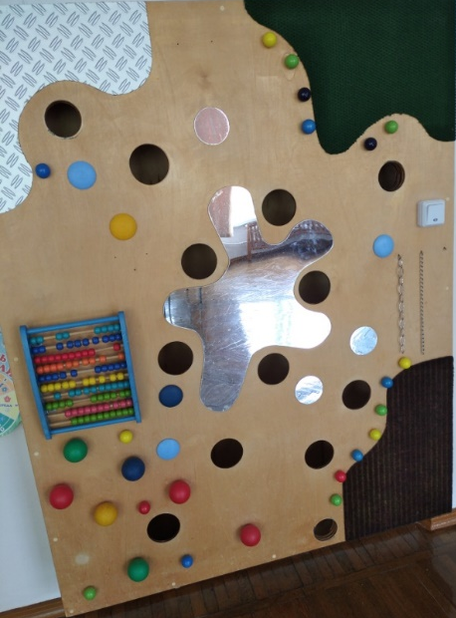  17. Посуда.  18. Мебель  19. Электроприборы.  20. Транспорт.  21. Сюжетные картинки.  22. Предметные картинки.  23. Театр картинок, теней.  Грамота.  1.Графическое изображение слов и предложений.  2. Магнитные буквы.  Дидактические пособия для занятий по формированию элементарных математических представлений.  1. Карточки от 1 до 10 с изображением кругов.  2. Цифры от 1 до 10.  3. Демонстрационный материал для работы на фланелеграфе (листочки, зайцы, мышки, цыплята).  4. Демонстрационный материал. Игрушки (девочки, мальчики, лисички, рыбки).  5. Геометрические фигуры.  6. Матрёшки (большие, маленькие).  7. Демонстрационный материал (грибы, морковки).  8. Демонстрационный материал (репки, огурцы).  9. Демонстрационный материал (яблоки, груши, помидоры, перцы).  10. Счётные палочки.  11. Цветные экраны.  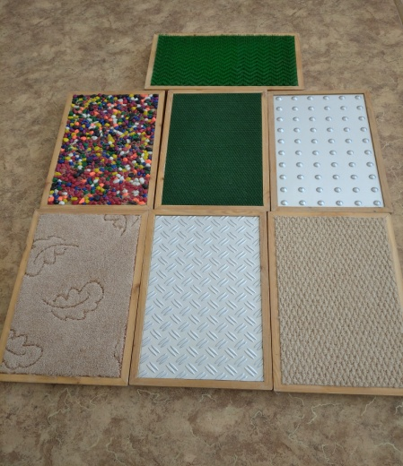  12. Кубики (овощи, цифры)  13. Карточки с изображением геометрических фигур.  14. Карточки с пуговицами.  15. Карточки с изображением кругов, зайцев.  16. Полоски для счёта с сыпучими материалами.  17. Пеналы с геометрическими фигурами.  18. Большие пирамидки, круги.  19. Полоски разные (по ширине, длине).  20. Раздаточный материал (башенки).  21. Весёлый счёт. (Цифры. картинки). Для индивидуальной работы.  22. Полотно "Дерево с плодами, птицами".  23. Полотно "Весёлая полянка". Для зрительных диктантов.  24. Раздаточный материал (деревья).  25. Кубики - цифры.  26. Раздаточный материал (барашки).  27. Раздаточный материал (грибы).  28. Раздаточный материал (лучок).  29. Раздаточный материал (цветные круги).  30. Раздаточный материал (морковки).  31. Игрушки. Демонстрационный материал.  32. Цветные грибы - 7 штук. Для запоминания дней недели.  33. Весёлый счёт. Демонстрационный материал. (Полянка).  34. Демонстрационный материал. (геометрические фигуры, цифры, грибы, морковки, пирамидки).  35. Раздаточный материал (геометрические фигуры, полоски для измерения).  Дидактические игры:  1. Узнай по контуру.  2. Обведи по контору.  3. Собери лицо.  4. Составь человека из геометрических форм.  5. Найди лишнее.  6. Подбери одежду.  7. Найди такую же полоску.  8. Трафарет цветов.  9. Собери по частям.  10. Что где растёт?  12. Цветы.  13. Птицы домашние.  14. Собери фигуру из проволоки.  15. Подбери к предмету.  16. Живая и неживая природа.  Пособия по развитию мелкой моторики.  1. Мозаика.  2. Конструктор.  3. Лего.  4. Пирамидки.  5. Цветные пуговицы.  6. Камешки.  7. Шнуровка.  8. Экран с цветными проволочками.  9. Сортировка крупы.  10 Сортировка геометрических форм.  11. Кубики.  12. Трафареты.  13. Подбери форму. (Почтовый куб, шар.)  14. Подбери по цвету.  15. Подбери пуговицы по картинке.  16. Мозаики - пазлы.  17. Собери целое (картинки)  18. Магнитный конструктор – 10 шт.  19. Стучалка столбики - 2  Настольно- печатные игры.  1. Домино - транспорт.  2. Дойди до финиша.  3. Подбери пару.  4. Что растёт в огороде?  5. Лото.  Перечень атрибутов к сюжетно ролевым играм.  1. Магазин.  2. Больница.  3. Парикмахерская.  4. Почта.  5. Семья.  Перечень оборудования по физическому воспитанию.  1. Канат.  2. Верёвка.  3. Цветные шнурки.  4. Большие мячи - 2 шт.  5. Мячи для метания- 13 шт.  6. Флажки красные - 10 шт.  7. Флажки зелёные - 10 шт.  8. Ленты цветные - 20 шт.  9. Гантели - 20 шт.  10. Кегли цветные - 10 шт.  11. Карточки с изображением физических упражнений.  12. Скакалки.  13. Атрибуты к подвижным играм.  14. Кольцеброс. | 